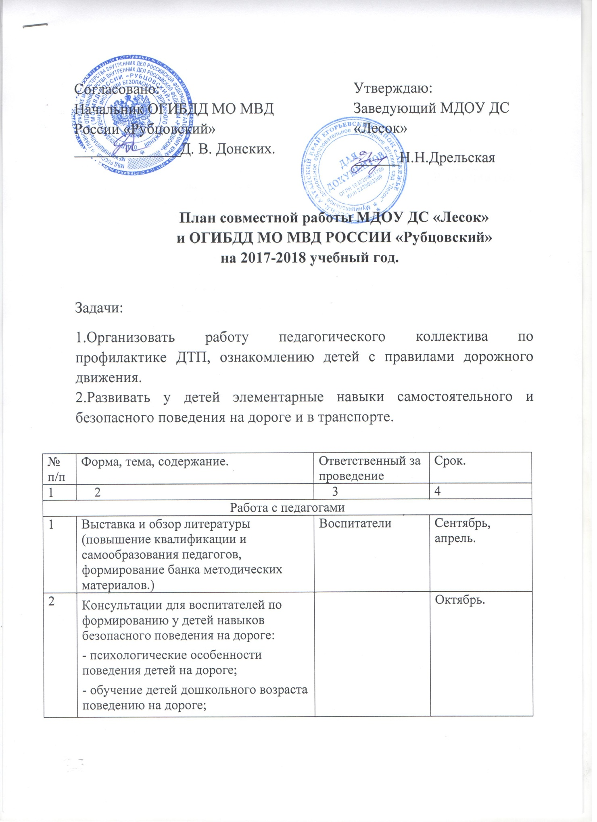
3 | Пополнение уголка « Обучение детей правилам дорожного движения» |  | Ноябрь
4 | Информация на сайте ДОУ «Состояние детского дорожного травматизма» |  | В течении года
5 | Обновление информационных стендов в ДОУ в группах, пополнение методической и художественной литературой уголков по ПДД. |  | В течении года
Работа с детьми .
1 | Беседы по профилактике детского дорожного травматизма | Воспитатели, специалисты. | Ежемесячно
2 | Игры на тему ПДД |  | Ежемесячно
3 | Игровая ситуация на прогулке «Перекресток» |  | Ежемесячно
4 | Чтение художественной литературы |  | Ежемесячно
5 | Просмотр видеофильмов по данной тематике, мультимедийных презентаций |  | В течение года
6 | Изготовление атрибутов для проигрывания дорожных ситуаций. |  | Сентябрь, октябрь, ноябрь.
7 | Выставка рисунков и поделок «Автомобили», «Улицы нашего села» |  | Сентябрь, апрель.
8 | Кукольный театр «Как звери строили дорогу» |  | январь
9 | Встреча воспитанников с сотрудниками ГИБДД на учебном перекрестке (разметке): практические игры и упражнения |  | Март.
10 | Развлечения на тему ПДД |  | В течение года по плану
11 | НОД «О чем говорят дорожные знаки» |  | В течение года по перспективному плану
12 | Выставка игрушечных машин |  | май
Работа с родителями.
1 | Профилактические беседы по предупреждению дорожно-транспортного травматизма | Воспитатели групп | Ежемесячно
2 | Оформление информационных стендов, папок – передвижек по тематике ПДД |  | 1 раз в квартал.
3 | Разработка и использование маршрута «Дом - детский сад». Разработка методических рекомендаций. |  | Сентябрь
4 | Родительские групповые собрания с включением в повестку тем ПДД |  | Декабрь
5 | Консультации для родителей по тематике ПДД |  | Март
6 | Анкетирование «Я и мой ребенок на улице села» |  | Май

